羊皮能用来做“船”？能，载重可达30公斤
走进中国航海博物馆的历史馆，首先映入眼帘的，是一艘看似简朴却意义深远的展品——羊皮筏子。它结构简单，却凝聚着中国古代劳动人民对自然的理解与应对之道，是从内陆走向海洋文明的早期起点，也是一段黄河航迹的生动见证。
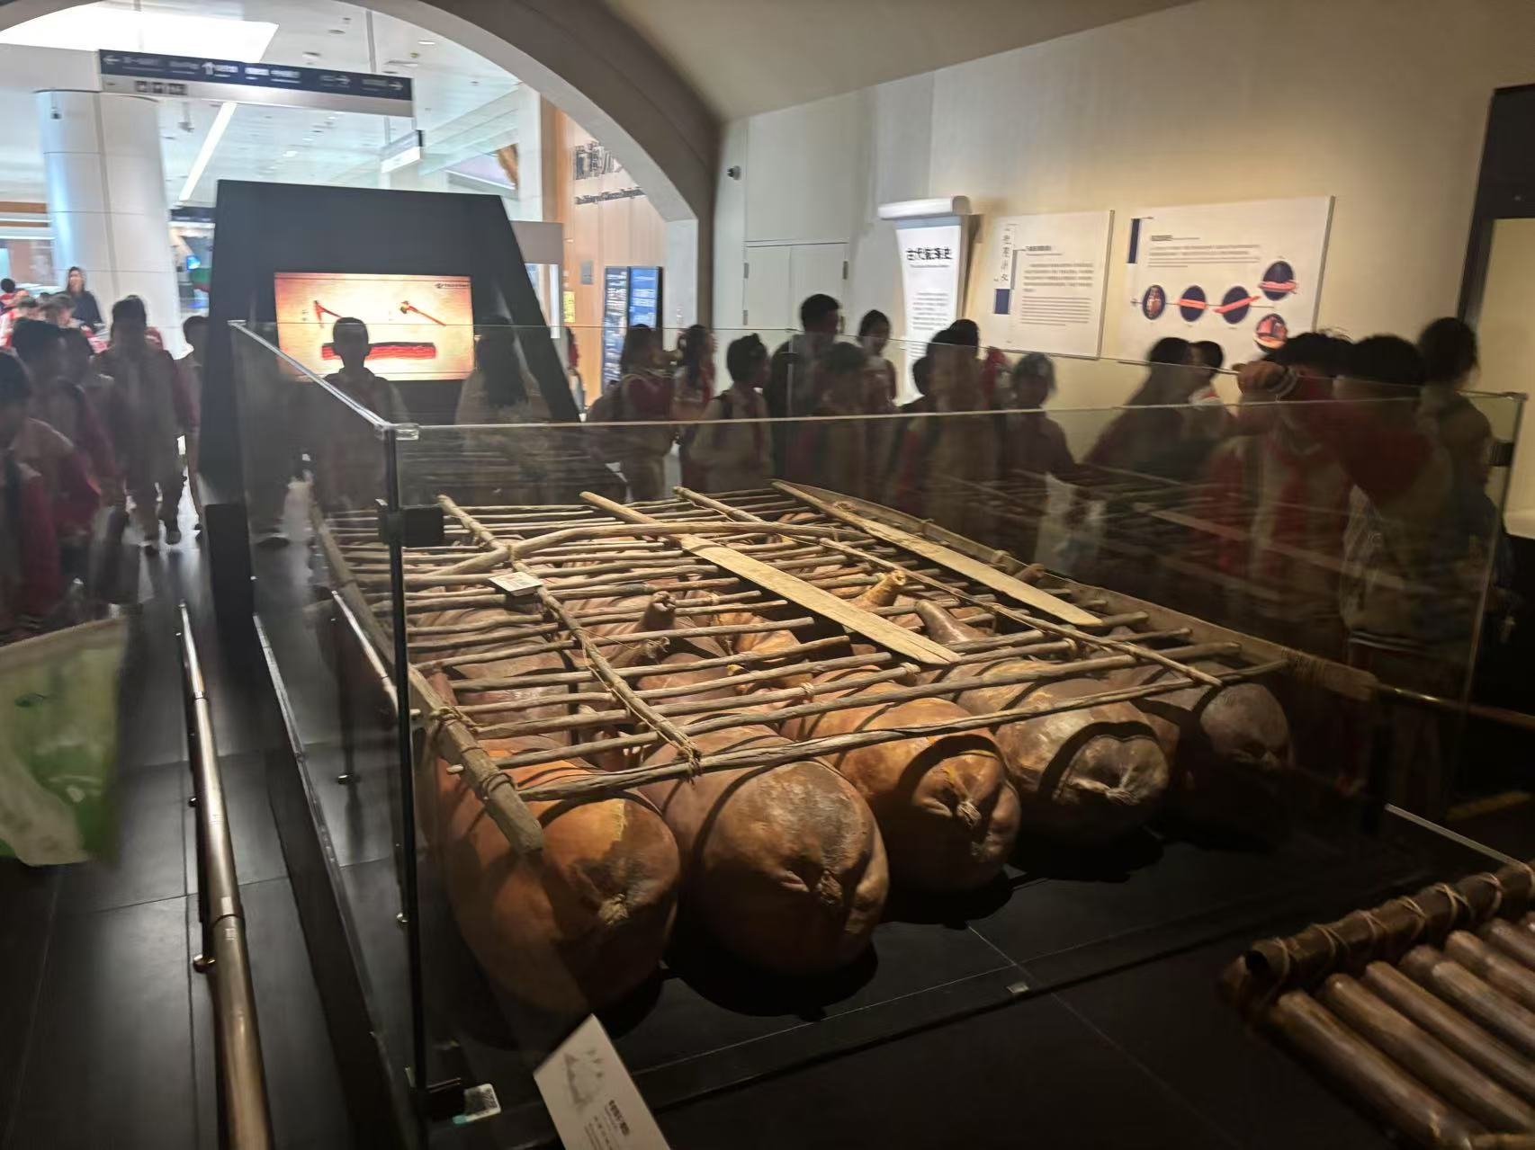
所谓“羊皮筏子”，是用整张羊皮制成充气浮囊，数只至十几只浮囊捆扎成排，上覆木板或竹篾，形成可承载人货的水上工具。它主要流传于黄河上游，尤以甘肃兰州、宁夏中卫一带最为著名。在漫长的历史中，羊皮筏子既承担了民间的渡河运输，也见证了商旅往来、民族交流的脚步。
羊皮筏子的诞生，离不开人类生活方式的变迁。当人类从游猎走向定居，从采集过渡到畜牧与农耕，聪明的先民开始利用家畜皮革制作简易浮具。他们屠宰牲畜时，从颈部开口，将头和四蹄去除，再小心地将皮整张剥离。经过晾晒、烟熏和防腐处理，待干燥后，将脖子和三只蹄子的孔口扎紧，仅留一孔作为充气口，便可制成鼓胀坚韧的浮囊。将多个这样的囊体捆扎组合，绑上绳索、架设横木或竹篾，一艘原始却实用的筏子就此诞生。
长期以来，羊皮筏子在黄河上游地区广泛使用，成为早期水上交通的重要手段之一。每只羊皮囊鼓气后约可承重30公斤左右，十几只捆扎成筏，便能载人载货。由于筏体轻便，适于拆装，不仅顺水漂行灵活敏捷，也便于岸上搬运与修补。古时驮商、士兵乃至边民迁徙，都依赖这种简洁高效的水运工具。
虽然羊皮筏子并不属于“航海”范畴中的远洋船只，但它在中国水运发展史中却具有独特地位。它体现了人类因地制宜地利用自然资源解决渡水难题的早期智慧。从技术上看，羊皮筏子的浮力机制与现代橡皮艇、充气救生筏是一致的，展现了“浮囊承载结构”在技术演进中的连续性。这种筏子也间接推动了西北地区与中原的联通，为丝绸之路的内河段落提供了交通保障，是东西文化交流早期形态的重要辅助工具。
今天的兰州黄河岸边，乘坐羊皮筏子已成为一种文化旅游体验。许多老船工身着传统服饰，口传古老技艺，向游客讲述着黄河的故事与皮筏的由来。这种动态的非遗形式，不仅保存了古代航运文化的实物记忆，也让我们能够近距离感受到那段悠悠的历史时光。
所以，貌不惊人的羊皮筏子，不仅是一件运输工具，更是一种象征——它象征着人类探索水面、挑战自然、创造连接的勇气与智慧。在中华航海文明的发展脉络中，这艘由羊皮制成的筏子，用最简单的材料，承载着中国人对水的理解，对交通的探索，对生存与交流的渴望，从黄河出发，载着中华文明驶向广阔的世界海洋。

